业务操作指引（北京版)
10049 土地增值税项目报告

业务概述
房地产开发企业存在新的房地产开发项目时，应向税务机关报告土地增值税项目信息。报告后生成土地增值税项目编号，用于纳税人后续土地增值税预缴、清算等申报。
土地增值税项目报告主要涉及基础登记信息和第三方各类文件、证书、备案信息。其中第三方信息通过外部交换系统获取，也可以由纳税人在电子税务局手工录入。
通过外部交换系统获取的数据共享信息包括“一书五证一册”时，例如纳税人进入功能菜单后，有新增预售许可信息时，提示纳税人：您有新取得预售许可信息，请及时进行项目报告或项目信息完善。
“一书五证一册”包含发改部门立项信息、土地不动产权证信息、建设用地规划许可信息、建设工程规划许可信息、建筑工程施工许可信息、预售许可信息、现售备案信息、建设工程竣工验收信息等信息。

二、办理流程
即时办结。

三、关联场景
无。

四、功能路径
1.【我要办税】-【综合信息报告】-【税源信息报告】-【土地增值税项目报告】。
2.【我要办税】-【税费申报及缴纳】-【财产和行为税申报】-【财产和行为税税源采集及合并申报】，点击【填表式申报】，选择土地增值税，点击【新增税源】，点击【新增项目报告】进入。
3.通过消息提醒进入。
4.通过首页搜索栏输入关键字查找。

五、操作步骤
1.登录新电子税务局后，点击【我要办税】-【税源信息报告】-【土地增值税项目报告】功能菜单。
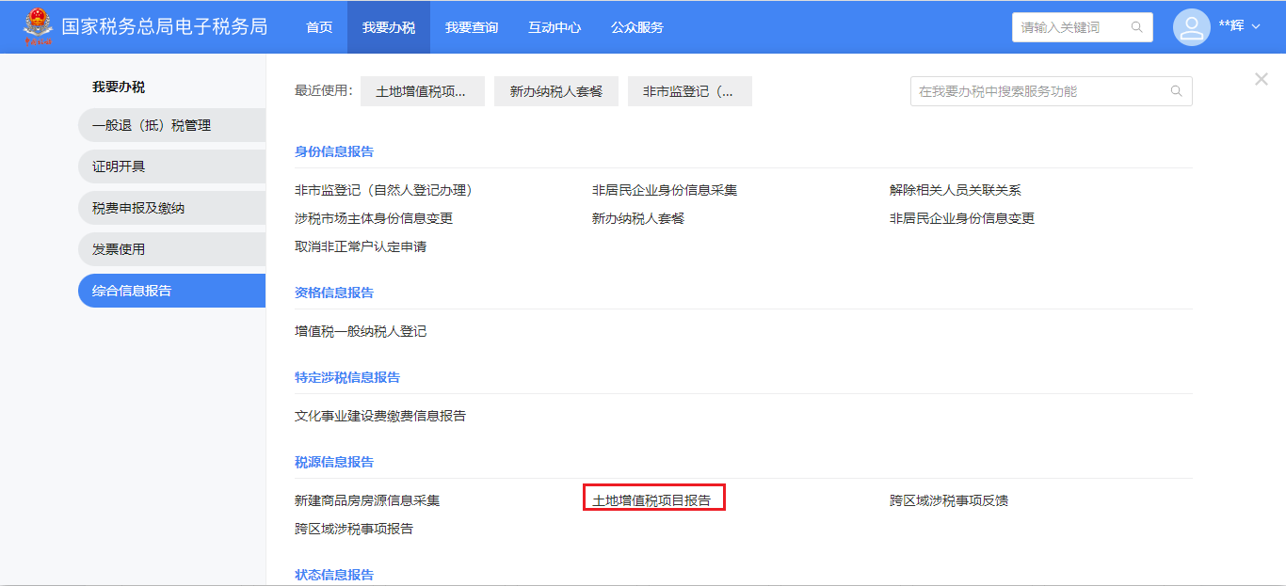
2.点击进入功能界面，如纳税人存在旧版土地增值税项目报告，则带出对应项目信息。可对土地增值税项目报告进行新增、补录和变更操作。
（1）新增土地增值税项目信息。
1）点击【新增】。
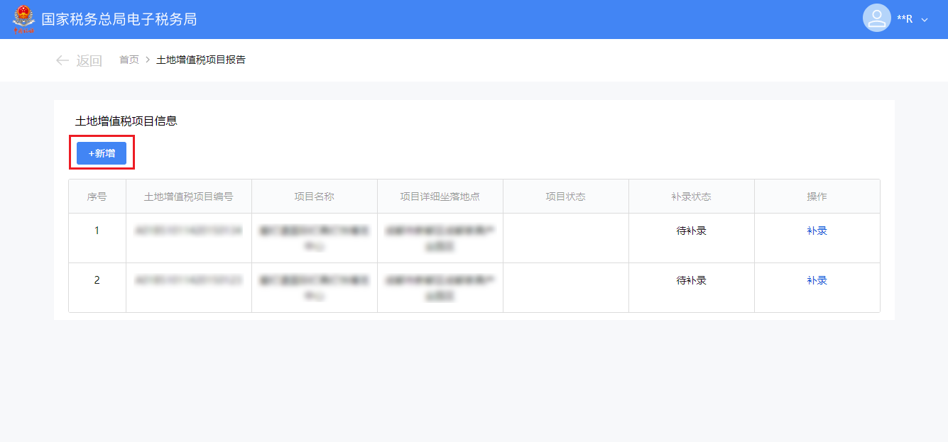
2）系统跳转至土地增值税项目报告界面，填写项目名称、所属集团、项目所在地行政区划等信息，录入“一书五证一册”。填写确认无误后，点击【保存】。点击【上传附件】后可上传附件。
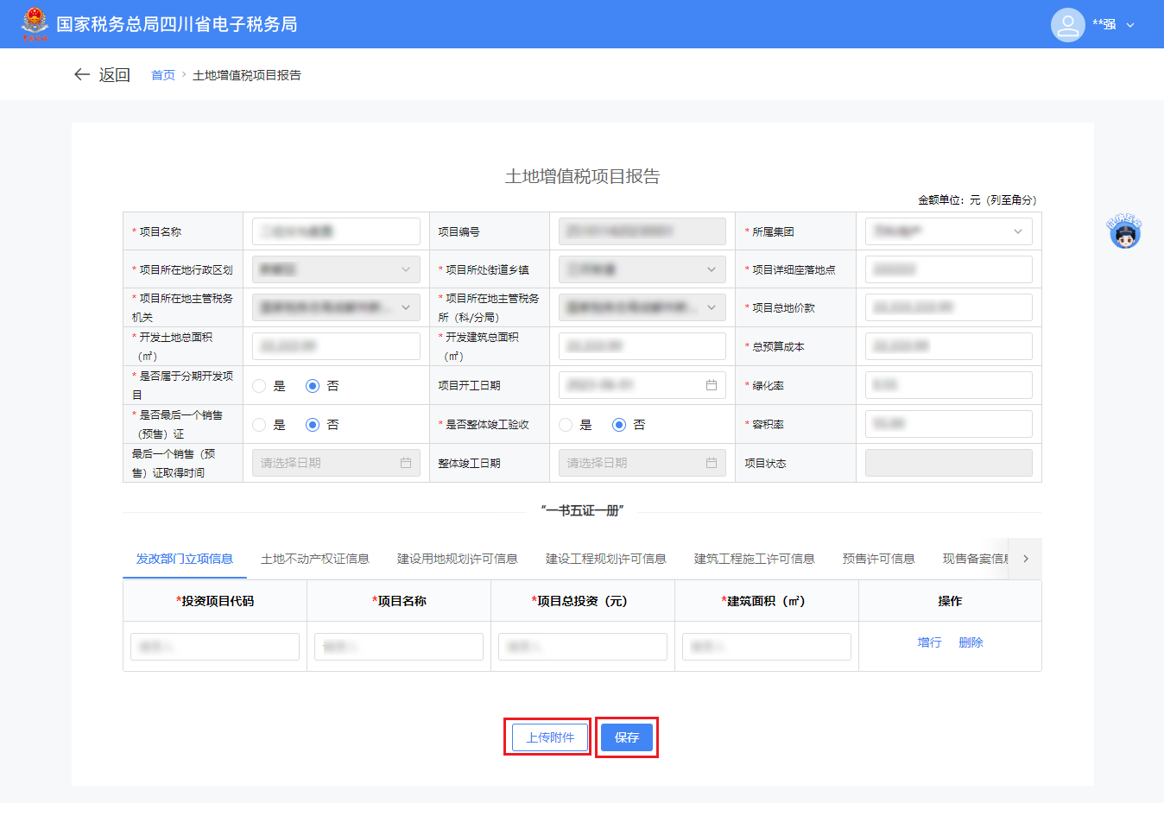
3）系统提示：“保存成功”，点击【确认】可返回土地增值税项目信息界面。

（2）补录旧版土地增值税项目报告
1）旧版的土地增值税项目信息未在新电子税务局进行过补录，补录状态显示为“待补录”。选择需补录的土地增值税项目报告信息，点击【补录】。
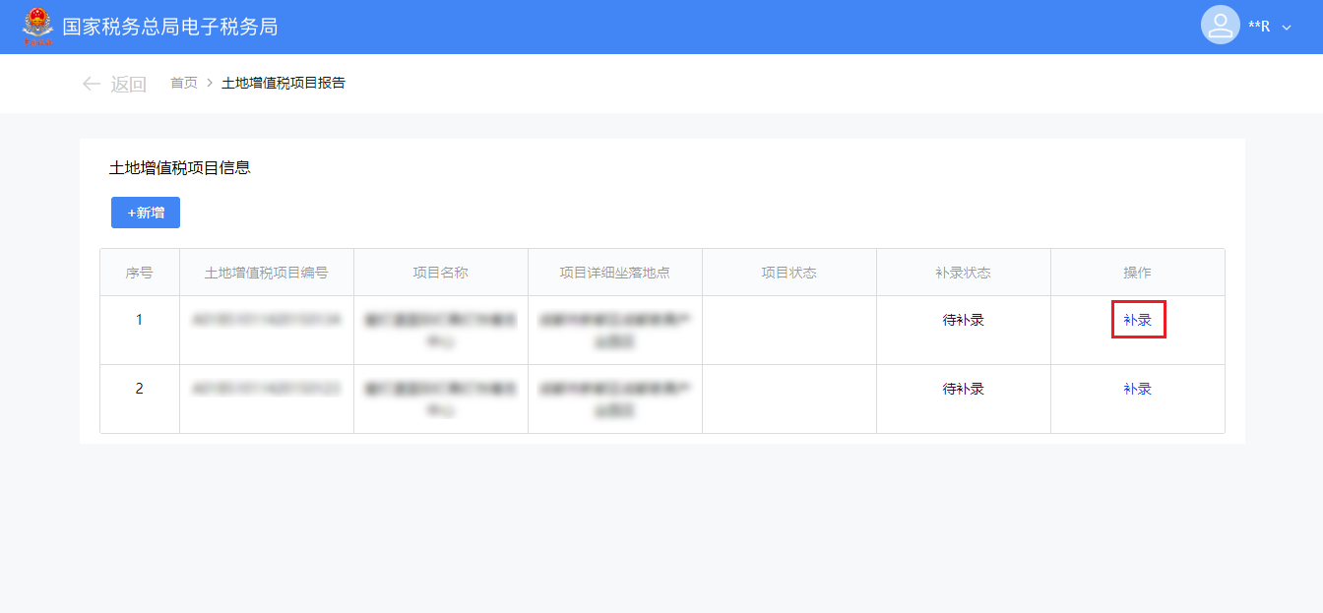
2）系统跳转至土地增值税项目报告界面，对相应信息进行补录修改，确认信息无误后，点击【保存】。
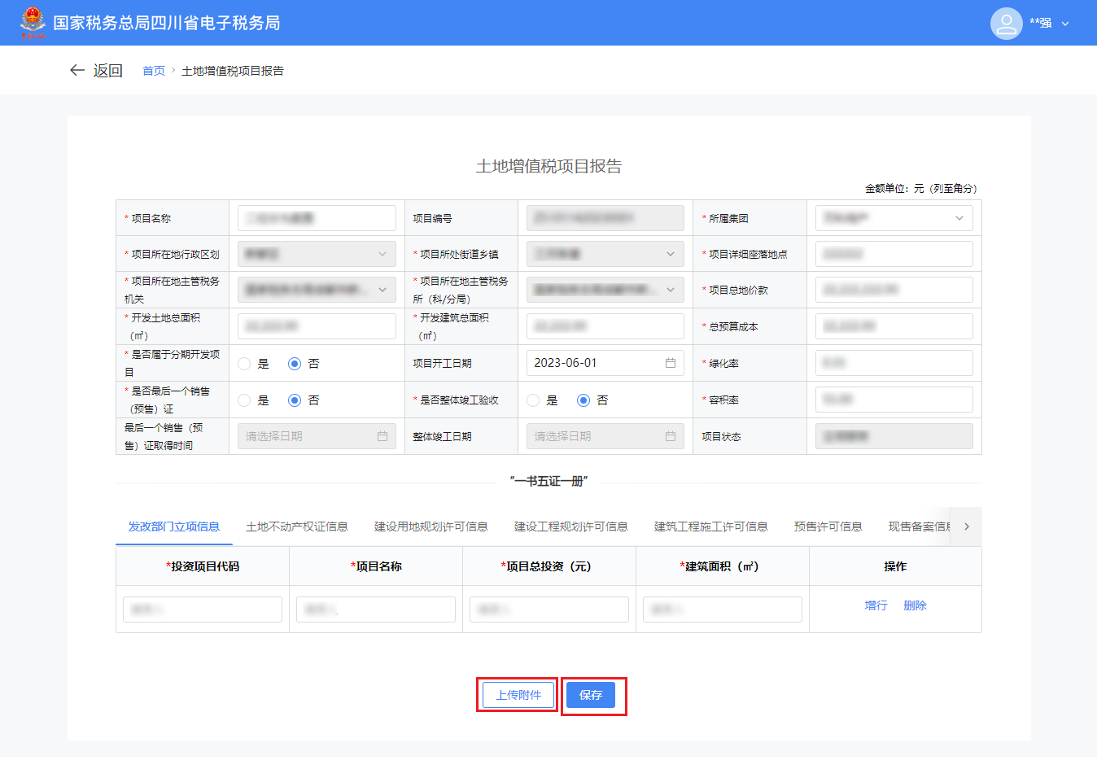
3）系统提示：“保存成功”，点击【确认】可返回土地增值税项目信息界面。
4）返回土地增值税项目信息界面，已补录的土地增值税项目信息补录状态变更为“已补录”。
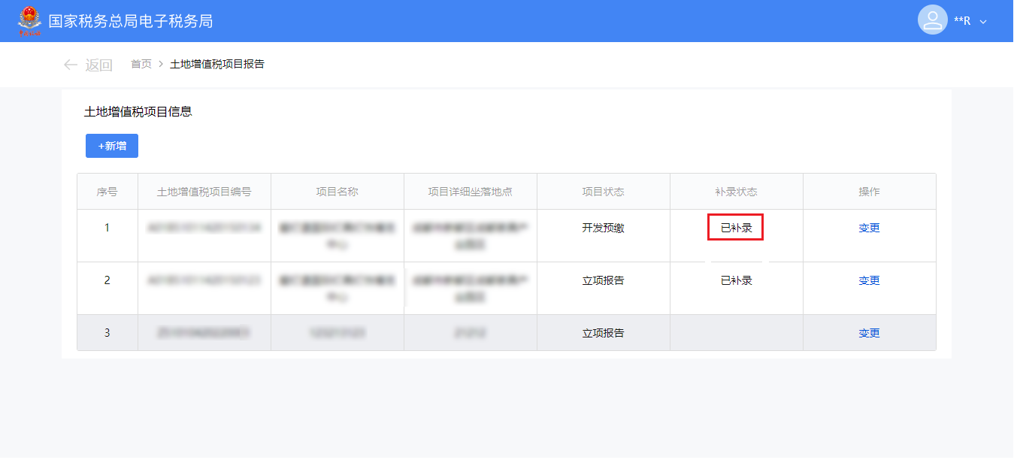
（3）变更土地增值税项目报告
1）选择需变更的土地增值税项目报告信息，点击【变更】。
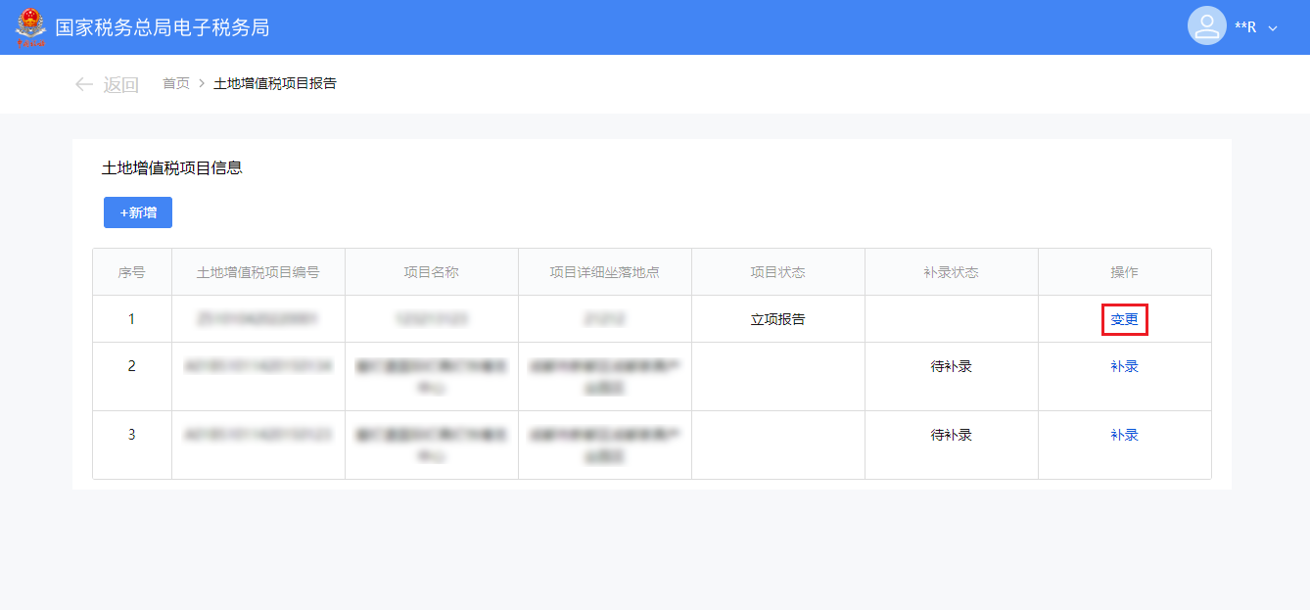
2）跳转至土地增值税项目报告界面，对相应信息进行变更修改，确认信息无误后，点击【保存】。
3）系统提示：“保存成功”，点击【确认】可返回土地增值税项目信息界面。

报送资料
序号 | 报送资料名称 | 必报 | 条件报送 | 归档 | 查验 | 代保管 | 核销 | 容缺报送
1 | 《土地增值税项目信息报告表》 |  |  | √ |  |  |  | ——
2 | 《土地增值税项目信息报告表（适用合并拆分情形）》 |  |  | √ |  |  |  | ——
3 | 发改立项文件复印件 |  |  | √ |  |  |  | ——
4 | 不动产权证（土地）复印件 |  |  | √ |  |  |  | ——
5 | 建设用地规划许可证复印件 |  |  | √ |  |  |  | ——
6 | 建设工程规划许可证复印件 |  |  | √ |  |  |  | ——
7 | 建筑工程施工许可证复印件 |  |  | √ |  |  |  | ——

注意事项
无。

八、常见问题
1.如果想对已采集的土地增值税项目报告中的预售许可信息进行修改，该如何操作？
答：点击【变更】进入项目信息界面，进行对应信息修改即可。

